Ploeuc Sur Lié - Cotes d'Armor - Bretagne
Bonjour, je propose un remplacement durant mon congé maternité d'avril à septembre 2018. Dates très flexibles !
Nous sommes 3 orthophonistes au cabinet.
La patientèle est variée : Neuro, Langage écrit, Langage oral, Logico-math
Faible rétro, possibilité d'association par la suite. J'ai environ 55 RDV / semaine mais c'est flexible.
Et nous sommes à 30 min de la mer ;)
N'hésitez pas à me contacter pour des informations complémentaires.
j.cosnay@gmail.com
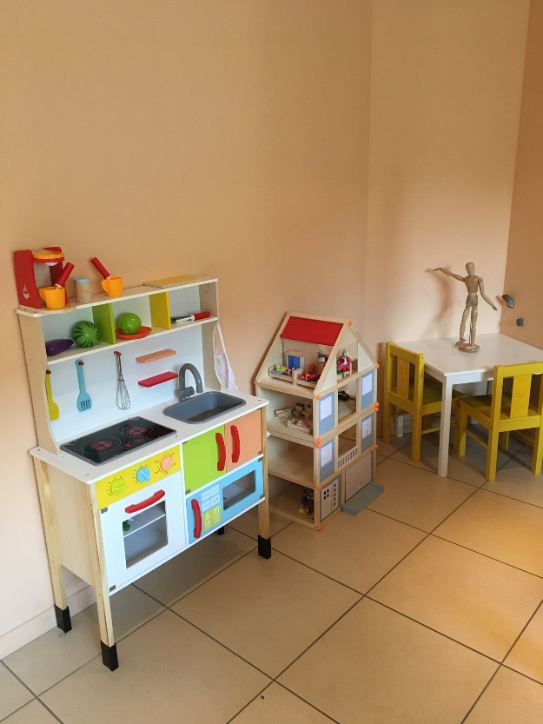
A très vite !
